Программа: Путешествие в страну Правильной речи.
Тема: Весна.
Дата: 19, 24, 26, 21, 22 – марта.
Педагог: Поливанова Светлана Юрьевна
Беседа по лексической теме «Весна»
Задание 1. Побеседовать с ребёнком о том, какое сейчас время года, повторить названия весенних месяцев, следует напомнить, какие изменения произошли в природе, что происходит с животными и растениями весной, как ведут себя птицы весной; вспомнить названия перелетных птиц, зверей наших лесов, обратить внимание ребёнка на характерные признаки весны…

Задание 2. Отгадать загадки.
Снег и лед на солнце тают,
С юга птицы прилетают,
И медведю не до сна.
Значит, к нам пришла... (весна)

Вдоль дорожек без труда
Мчится талая вода.
Снег от солнечных лучей
Превращается в... (ручей)

Что вниз головой растёт? (сосулька)

Новоселье у скворца,
Он ликует без конца.
Чтоб у нас жил пересмешник,
Смастерили мы... (скворечник)

Задание 3. Дидактическая игра «Подбери признак»: снег (какой?) - … , ручей (какой?) - … , сосулька (какая?) - … , весна (какая?) - … .

Задание 5. Дидактическая игра «Подбери слово»: наступает (что?) - …, прилетают (кто?)…, просыпается (кто?) …, звенит (что?)……………

Практическая часть

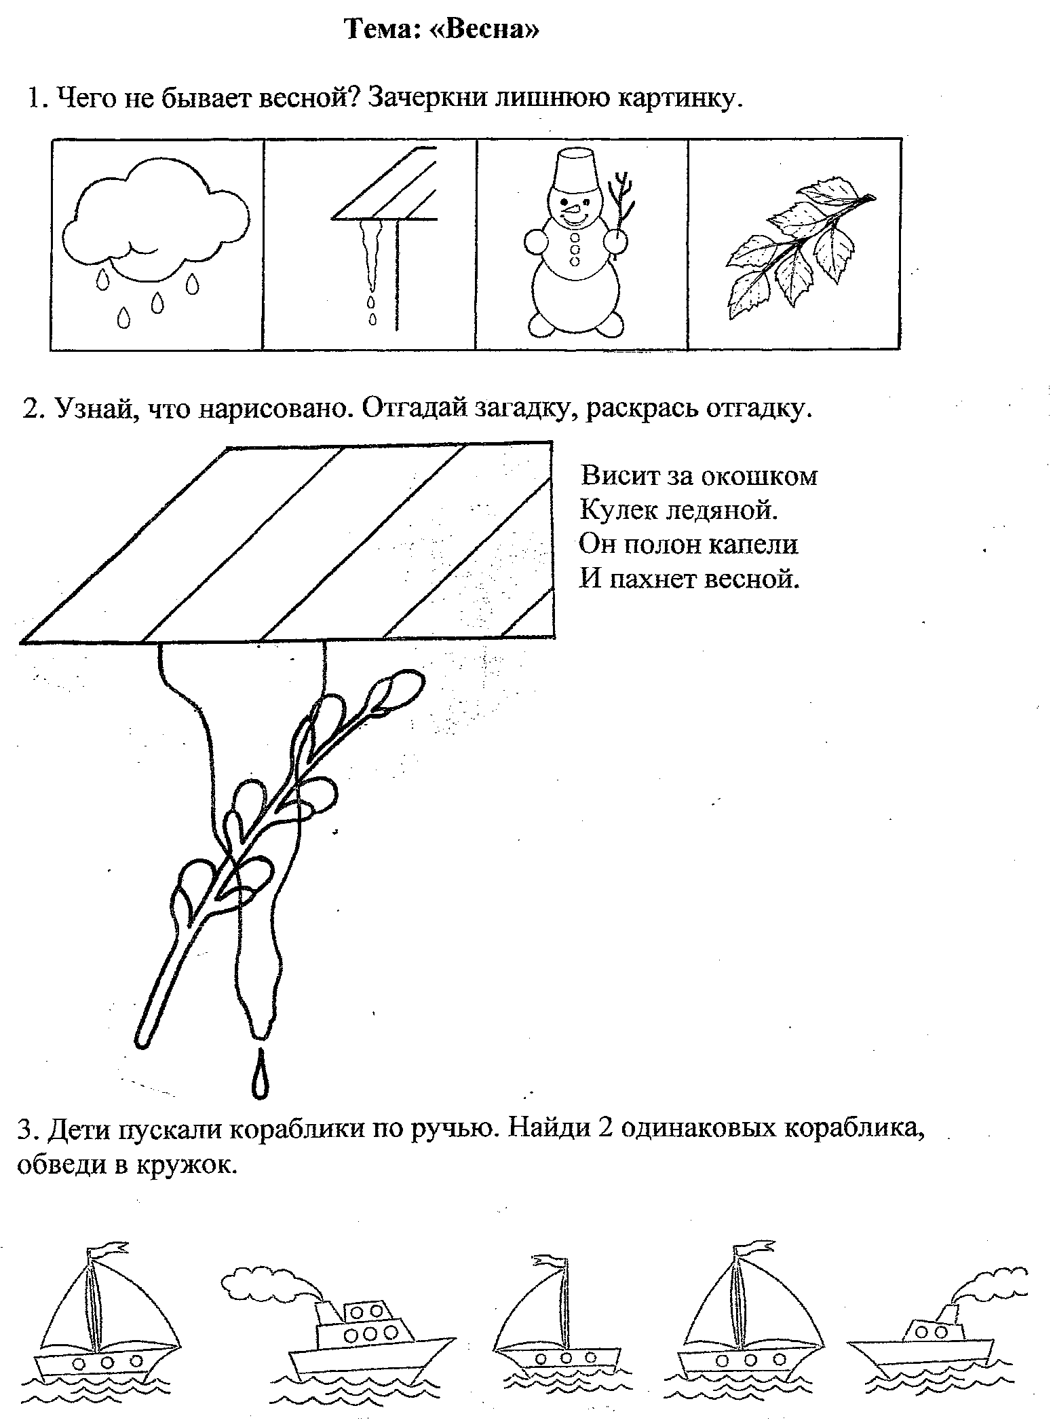

6. Упражнение на развитие мелкой моторики – «Повтори полёт ласточки»

